Публичный отчет директора
МБОУ « Русско-Акташская СОШ» Альметьевского района РТ.
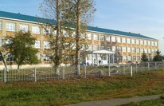
С 2006 года (с перерывом 2002-2007гг) директором МБОУ «Русско-Акташской средней общеобразовательной школы работает Вечкитова Татьяна Андреевна.
Основное здание школы построено - 1972 г.
Корпус начального звена построен – 1968 г.
Проектная мощность 1 здания- 320 человек.
2 здания – 200 человек
Общая площадь 1 здания- 3274,9 кв.м.
2 здания - 1800,00 кв.м
Общее количество учащихся- 422.
Количество классов- 25
Количество компьютеров- 32.
Ноутбуки и моноблоки - 43
В 2020 году было выделено 8 218 055 тыс.руб. 00коп. на ремонт общеобразовательного учрждения. На оплаченные выделенные средства по программе « Капитальный ремонт социальной инфраструктуры» было отремонтировано:
В основном здание школы - заменены светильники с люминесцентных на светодиодные, установлена новая пожарная сигнализация с оповещением, в основном здание школы были отремонтированы 2 туалета – один отремонтирован полностью, во втором туалеты заменены 2 унитаза, отремонтирована входная группа, замены отопительные трубы входной группы).
В здание начальной школы- снесен спортивный зал (находящийся в аварийном состоянии); отремонтированы 2 запасных выхода, заменена щитовая,заменены светильники с люминесцентных на светодиодные) . Ремонт проводился в период с июня по август:
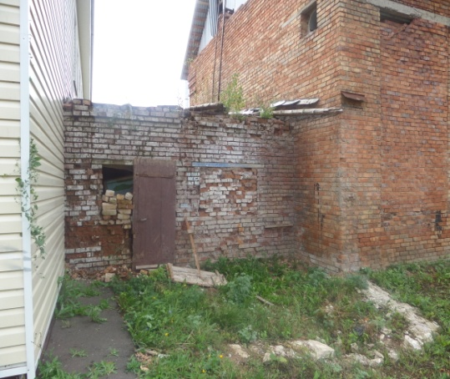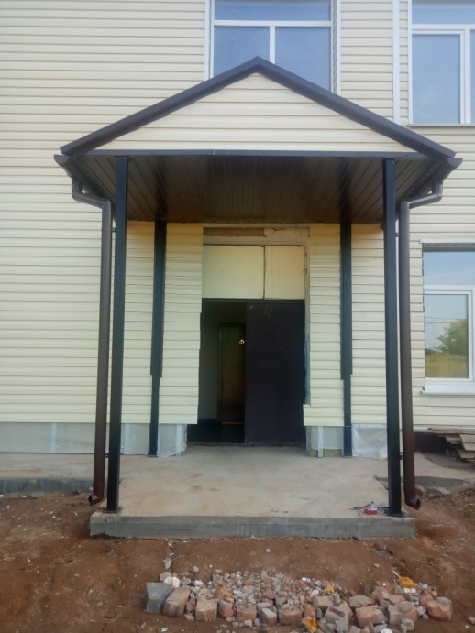

С июня 2020 года на выделенные деньги Федерального бюджета была установлена блочная котельная, однаком в данный момент не введена в строй. Установку блочной котельной производил МУП «Светсервис». При установке котельной была демонтирована спортивная площадка, установленная в 2017 учебном году силами ООО « Энтузиаст-С». В данный момент площадка не эксплуатируется. Также с территории общеобразовательного учреждения не вывезены строительные блоки старого уличного туалета, демонтированного в 2008 году, что затрудняет работу общеобразовательного учреждения по наведению порядка на территорию школы. При вводе системы водоснабжения к блочной котельной проводились подземные работы.
Территория данного участка школы была озеленена посадкой яблочных саженцев, которые были выкорчеваны в ходе соединения блочной котельной с системой водовода.

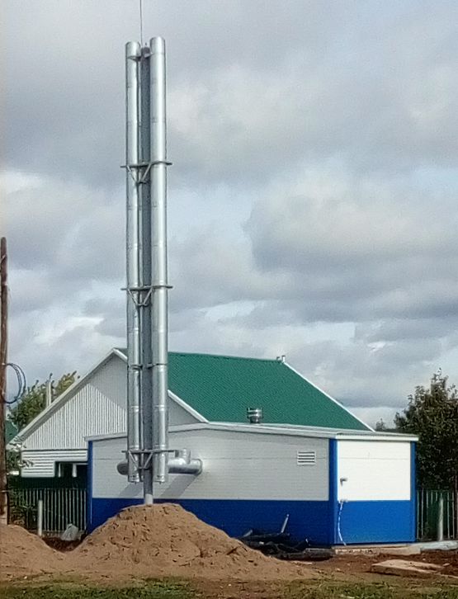

Школа нуждается:
- В капитальном ремонте школьной столовой основного здания.
- В установке металлического забора в начальном корпусе ОУ.
- В пропитке чердачного помещения.
- В сносе сооружений не пригодных для эксплуатации ( хозяйственный сарай, здание мастерской) имеется представление прокуратуры АМР.
- В капитальном ремонте теплице или сносе

Педагогический процесс в ОУ осуществляют 36 учителей. Один учитель начальных классов
занимается с учащимися, находящихся на домашннем обучение. Школа не в полном объеме
обеспечена педагогическими кадрами, по этой причине вошла в Федеральную программу
«Земский учитель» с заявкой на учителей: русского языка и литературы, математики –
информатики, истории.

Сведения о повышении квалификации за последние три года
 |  | СЗД | Первая КК | Высшая КК
2018-2019 учебный год | - Подано заявок  - Аттестовано  - Подтверждение  - Повышение КК | 4  4  2  - | 7  7  6  1 | -  -  -  -
2019-2020 учебный год | - Подано заявок  - Аттестовано  - Подтверждение  - Повышение КК | 1  1  1  - | 5  5  4  1 | 2  2  1  1
2020-2021 | - Подано заявок  - Аттестовано  - Подтверждение  - Повышение КК | 2  2  2  0 | 1  1  1  0 | 0  0  0  0

Обобщенные сведения о квалификации педагогических
кадров в 2020– 2021 учебном году
Категория работников | Общее количество | Процент
Высшая категория | 2 | 5,5%
Первая категория | 18 | 50%
СЗД | 9 | 25%
Без категории | 7 | 19,5%

Сведения о количественном составе педагогических кадров
в 2020-2021 учебном году
Категория работников | Общее количество работников | Педагогический стаж
Категория работников | Общее количество работников | До 5 лет | 5-10 | 10-20 | 20 и более
Учителя 1-4 классов | 13 | 3 | 5 | 1 | 5
Учителя 5-11 классов | 23 | 3 | 2 | 9 | 8
Всего | 36 | 6 | 7 | 10 | 13

Сравнительный анализ успеваемости и качества
обучения по учебным годам
Учебный год | Всего закончили | Качество обучения | Успеваемость
2017-2018 | 436 | 63,99% | 100%
2018-2019 | 434 | 58% | 98%
2019-2020 | 404 | 60% | 99%

Сравнительный анализ сдачи обязательных предметов
за последние три года (ОГЭ 9 класс)
Предметы | 2017-2018 уч. год |  |  | 2018-2019уч. год |  |  | 2019-2020 уч.год
 | Сдава-ли | Успевае-мость | Сред-няя оценка | Сдава-ли | Успевае-мость | Сред-няя оценка | Сдава-ли | Успевае-мость | Сред-няя оценка
Русский язык | 48 | 100% | 4,02 | 41 | 100% | 3,8 | - | - | -
математика | 48 | 100% | 3,6 | 41 | 100% | 3,88 | - | - | -

Сравнительный анализ сдачи предметов по выбору (ОГЭ 9 класс)

предметы | 2017-2018 уч. год |  |  | 2018-2019 уч. год |  |  | 2019-2020 уч.год
 | сдава-ли | успевае-мость | сред-няя оценка | сдава-ли | успевае-мость | сред-няя оценка | сдава-ли | успевае-мость | сред-няя оценка
общество-знание | 14 | 100% | 3,85 | 11 | 100% | 3,5 | - | - | -
география | 35 | 100% | 3,68 | 35 | 100% | 3,97 | - | - | -
биология | 10 | 100% | 3,8 | 7 | 100% | 4,43 | - | --
информатика | 22 | 100% | 3,2 | 21 | 100% | 3,57 | - | - | -
химия | 13 | 100% | 4,07 | 7 | 100% | 4,43 | - | - | -

В связи с эпидемиологической ситуацией ОГЭ в 2019-2020 учебном году было отменено.

Сравнительный анализ сдачи обязательных предметов
за последние три года (ЕГЭ 11 класс)

Высокие баллы по ЕГЭ:
Русский язык:
– 94 б. (Некрасова Анастасия Андреевна),
- 91 б. ( Малышева Ангелина Александровна)
- 91 б. ( Балашова Ульяна Сергеевна)
- 89б. ( Нагорная Алена Сергеевна)
- 89 б. ( Ушмодина Дарья Александровна)
- 89 б. ( Варламов Родион Юрьевич)
- 89 б. (Гафиатулина Камилла Камилевна)
Обществознание:
– 88б. (Ушмодина Дарья Александровна)
- 86 б. ( Нагорная Алена Сергеевна)
- 83 б. ( Малышева Ангелина Александровна)
Иностранный язык:
- 84б. (Малышева Анастасия Александровна)

предметы | 2017-2018 уч.год |  |  | 2018-2019 уч.год |  |  | 2019-2020 уч.год
 | Сда  вали | Успев. | Средний  балл | Сда  вали | Успев. | Средний  балл | Сда  вали | Успев. | Средний  балл
Русский язык | 11 | 100% | 62 | 20 | 100% | 64,7 | 13 | 100% | 79,9
Математика  (база) | 11 | 100% | (ср.  оценка-4,0 | 12 | 100% | (ср.  оценка 4,33) | - | - | -
Математика  (профиль) | 7 | 86% | 35 | 8 | 100% | 53,38 | 5 | 100% | 53,6

Сравнительный анализ сдачи предметов по выбору (ЕГЭ 11 класс)
предмет | 2017-2018 уч.год |  |  | 2018-2019 уч.год |  |  | 2019-2020 уч.год
 | Сда  вали | Успев. | Средний  балл | Сда  вали | Успев. | Средний  балл | Сда  вали | Успев. | Средний  балл
Общество-  знание | - | - | - | 5 | 100% | 61 | 7 | 99,9 | 69,2
физика | - | - | - | 4 | 100% | 44 | 1 | 100 | 45
химия | 1 | 100% | 66 | 3 | 100% | 52 | 1 | 100 | 70
биология | 5 | 80% | 54 | 3 | 100% | 58,6 | 1 | 100 | 48
литература | - | - | - | 2 | 100 | 59 | 3 | 100 | 64,3
история | - | - | - | - | - | - | 2 | 100 | 59
Иност.язык | - | - | - | - | - | - | 2 | 100 | 78,5

Информация об участии учащихся в конкурсах:
Значимые достижения учащихся
Наименование конкурса, олимпиады, соревнования, и т.д. | Ф.И.О., класс | дата | результат
V региональная научно-практическая конференция «Мы будущее XXI века | Азиева Дарина,  5 класс  Башаров Сулейман, 4 класс,  Плешаков Роман, 9 класс  Антонова Мария,  11 класс | Декабрь, 2020 год | Дипломы призера
Межрегиональная олимпиада по географии | Аксенов Иван, 10 класс | Декабрь, 2020год | Призер
Муниципальная олимпиада по биологии | Борисенков Сергей, 7 класс | Декабрь, 2020 год | Победитель
Международный конкурм «Мой край – моя страна» | Балашова Милана, 7 класс  Шульженко Полина, 5 класс  Тютюгина Екатерина, 11 класс | Сентябрь, 2020 год | 1 место  2 место,  3-место
Международная олимпиада «Солнечный свет» по математике «Математика вокруг нас» | Анастасьева Светлана, 8 класс  Кузьмин Илья, 8 класс | 2020 год | Дипломы победителя
Международная олимпиада «осень-зима – 2020» по математике | Нагорная Виолетта, 6 класс | 2020 год | Диплом 2-ой степени
Всероссийская викторина «География – наука о Земле» | Аглямов Руслан, 6 класс | 2020 год | 1-место
Муниципальный конкурс сочинений и эссе, посвященный Дню неизвестного солдата и Дню Героя Отечества «Помним, гордимся, наследуем» | Гаджимагомедова Софья, 8 класс | 2020 год | 2-место
Республиканский конкурс, организованный комиссией по сохранению родных языков при президенте Республики Татарстан «ТАТАR СҮЗЕ” | Антонова Мария, 11 класс  Азиева Дарина, 5 класс | 2020 год | Призеры
Республиканский конкурс «Природа и мы» | Азиева Д.  Куленков Д., 3 кл. | 2019 год | Дипломы за 2-е место
Научно-практическая конференция муниципального уровня «Я – исследователь» | Савелькина Анна, Лазарев Егор, Котенков Тимофей, 21-б класс | 2019 год | 4-место
Значимые достижения учителей
Ф.И.О. | Наименование конкурса (гранта), когда | результат
Петряева Е.В. | Всероссийский конкурс “Лучший открытый урок” | IIместо
Петряева Е.В. | Всероссийский конкурс “Лучшая презентация к уроку” | IIместо
Александрова О.Е.  Вафина Г.Ш.  Васильченко Н.В.  Ионова С.А.  Лепилова Г.Г. | “Инновационные формы обобщения опыта: методическая разработка и пособие”, организованный АНО ДПО “Академия менеджмента, для педагогических работников, в онлайн-формате (сервис ZOOM) | Сертификаты
Белоногова И.А. | Всероссийский экологический конкурс «Сохраним планету своими руками». Номинация – Проектная работа. | I место
Белоногова И.А. | Всероссийский педагогический конкурс “Внеклассное мероприятие” (Сетевое издание “Педагогические инновации”) | Диплом, I место
Белоногова И.А. | Всероссийская о лимпиада “Педагогический успех”, номинация: Требования ФГОС к разработке рабочих программ” (Сетевое издание “Педагогический успех”) | Диплом, I место
Белоногова К.В. | Медиа-конкурс “Мы-это мир!” в номинациии инфографика | Диплом победителя

Наши достижения:
Школа принимает участие в конкурсах различного уровня, так в 2020 году получила:
Благодарственное письмо за участие в подготовке и проведении Х юбилейного «Фестиваля добра для детей с ОВЗ» в Декаду инвалидов
Команда КВН получила Гран-при в финале сезона 2020-2021 года
Ученики школы приняли участие в республиканской олимпиаде на знание правил безопасного движения на дорогах : Хайбуллин Р., Хусаинова А, Усмонова Г., Романов С.

Воспитательная работа:
1 сентября состоялось торжественное открытие праздничной линейки, посвященной Дню Знаний. Мероприятие прошло в необычном формате. На линейке присутствовали 1е, 9е и 11 классы. В целях обучения детей личной гигиене, физическим активностям в сентябре в школе был проведён Месячник Здорового образа жизни. В связи с этим в классах были проведены мероприятия, направленные на формирование здорового образа жизни и полезных привычек.
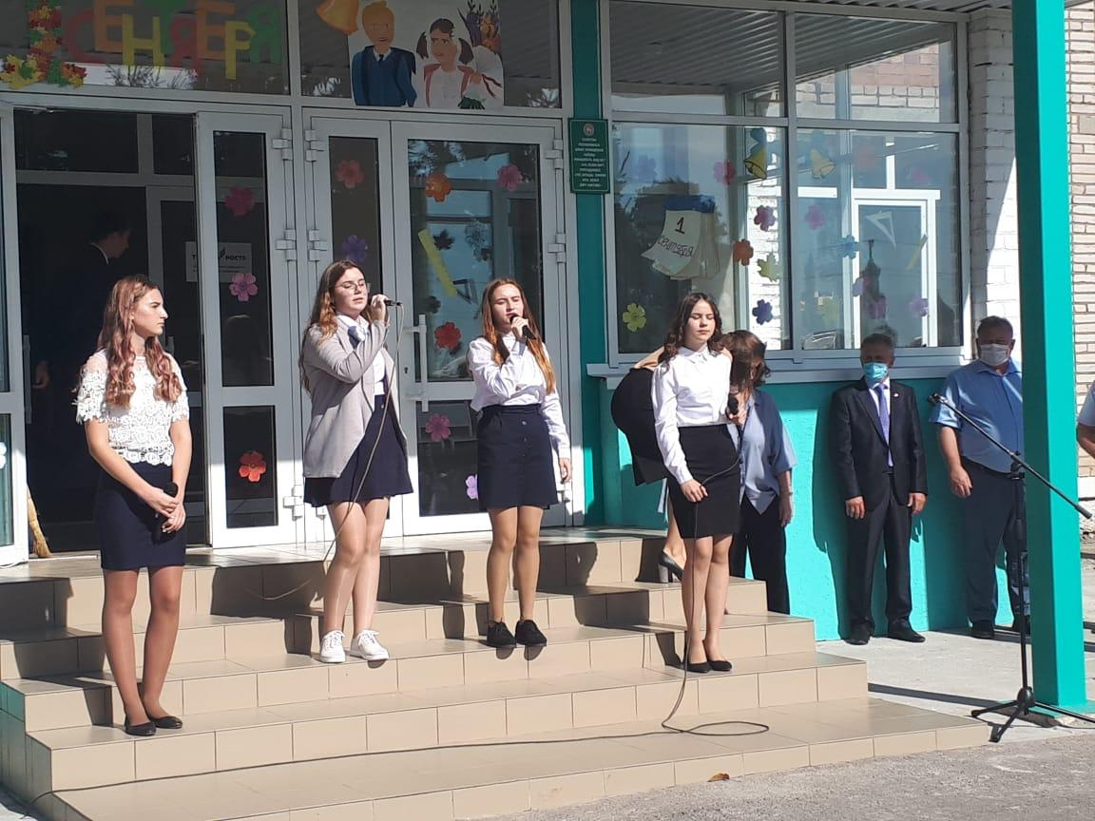
2 сентября в школу был приглашен сотрудник МЧС, с целью подготовки детей к действиям в условиях различного рода опасных ситуаций, адаптации после летних каникул.
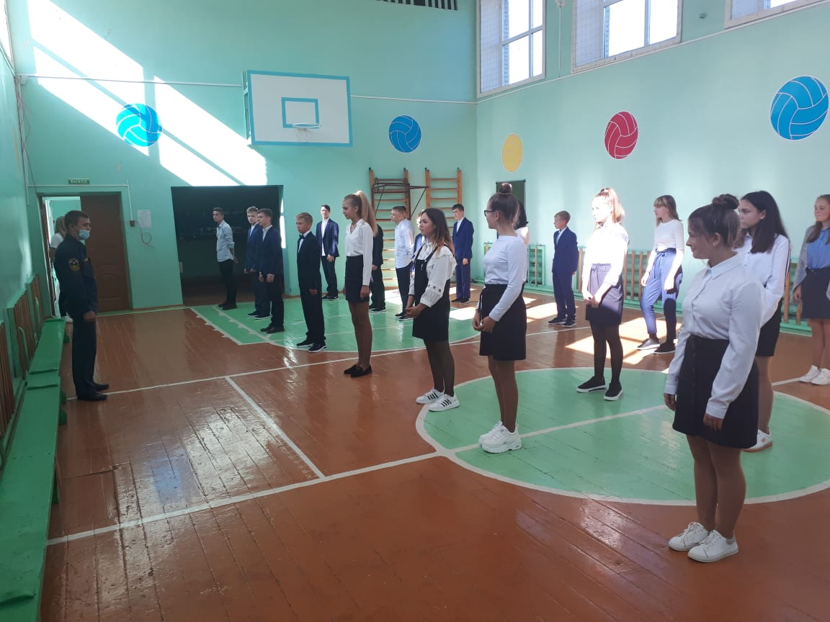
3 сентября- День солидарности в борьбе с терроризмом. Этот день приурочен к трагическим событиям, произошедшим в первые сентябрьские дни 2004 года в г. Беслане. Проведены классные часы в старших классах.
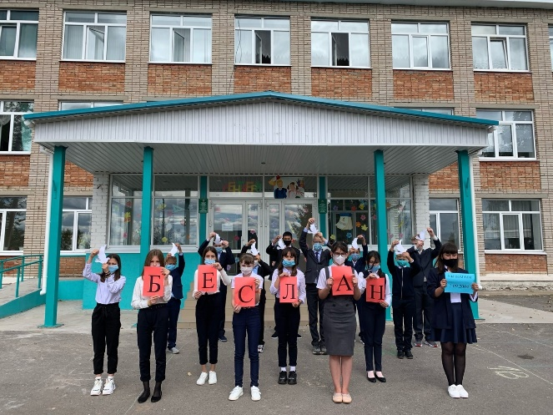
4 сентября – с 5-7 классы проведен онлайн-урок «Будь Здоров», после проведены классные часы.
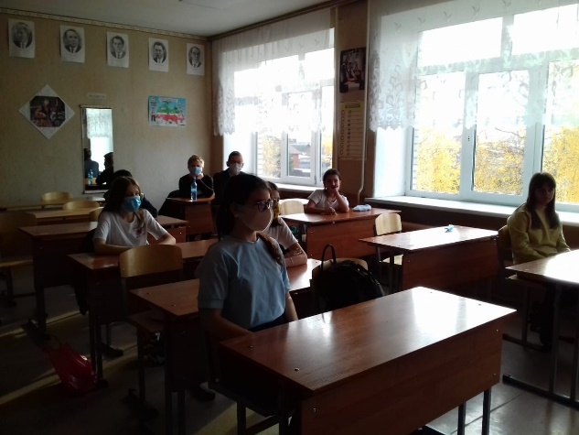

9 сентября нашу школу посетил руководитель Команды КВН «Бобрята» Давид Степанян с лекцией «Что такое КВН?». Рассказал ребятам о КВНе, какие преимущества он даёт при поступлении, что их ожидает и многое другое узнали на собрании учащиеся старших классов.
12 сентября организован «День Здоровья». Для учеников начальной школы были проведены «Веселые старты».
8 сентября ученики 5 «В» класса приняли активное участие в муниципальном конкурсе Юных инспекторов движения «Безопасное колесо», которое проходило на территории ЦДЮТ г.Альметьевск. 23 сентября были оглашены итоги конкурса, где ученица 5 «В» класса Трифонова Полина стала победителем в номинации «Фигурное вождение велосипеда».
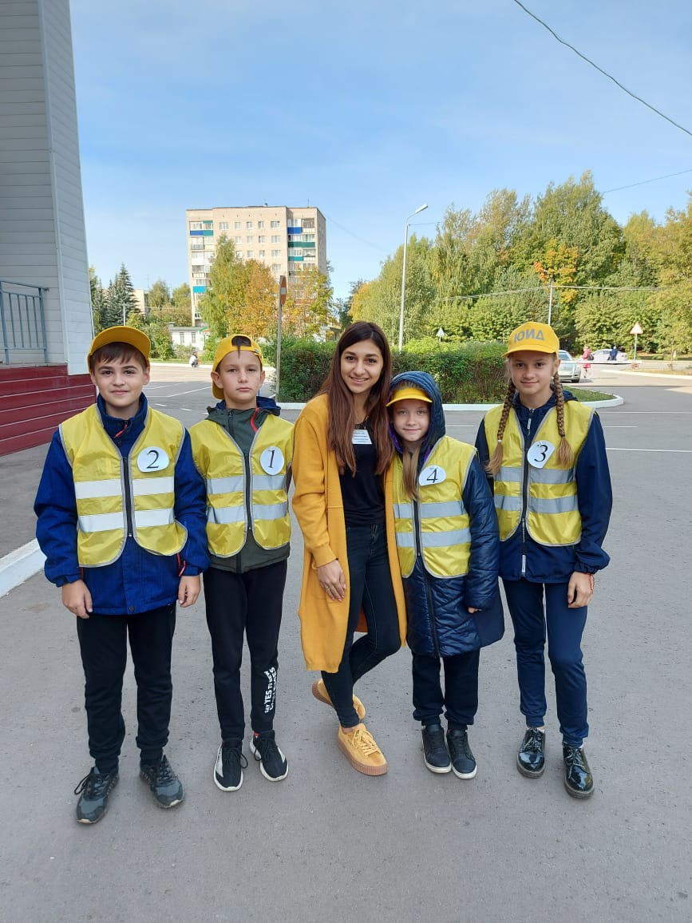
26 сентября ученицы 7 класса посетили Казанский Аграрный университет, участвуя во всероссийском конкурсе «Агро НТИ -2020». 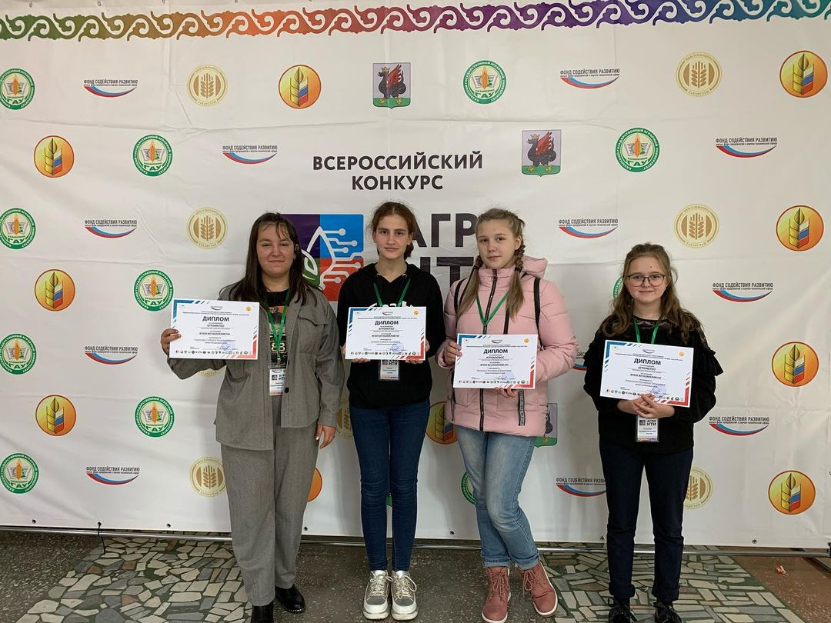

1 октября волонтеры и 20 учащихся Тимуровского движения посетили 16 пенсионеров МБОУ «Русско-Акташская СОШ» , поздравив их с наступающим днем учителя, а также днем пожилого человека.
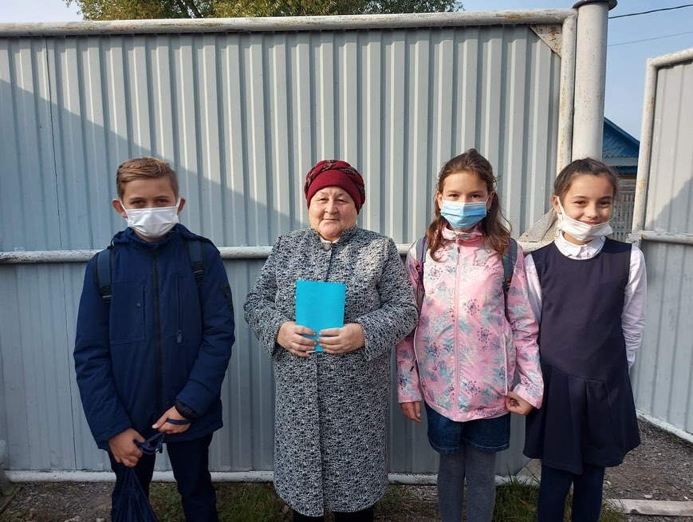
10 октября состоялся День Здоровья. Но перед тем, как выйти на улицу и начать проходить спортивные испытания, в классах прошли тематические классные часы, где ребятам напомнили о технике безопасности, а также о пользе ЗОЖа.
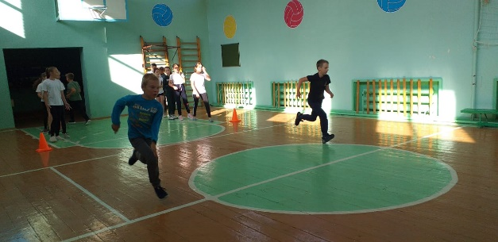
17 октября 43 ученик старших классов приняли участие в экологическом диктанте. Из них 2 победителья.
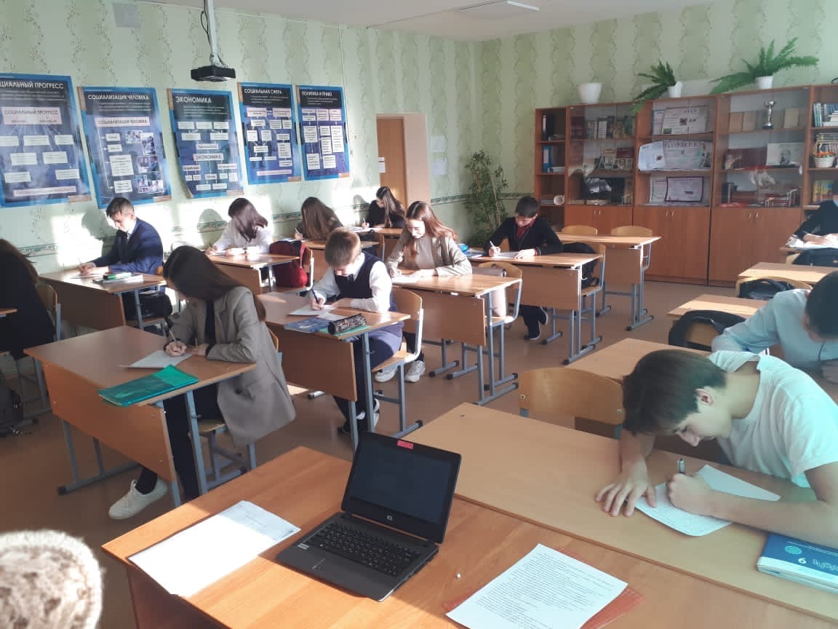

18 ноября в начальной и старшей школе прошел урок "Эколята - молодые защитники природы". Ко дню матери была проведена акция «Я тебя люблю, мама!».
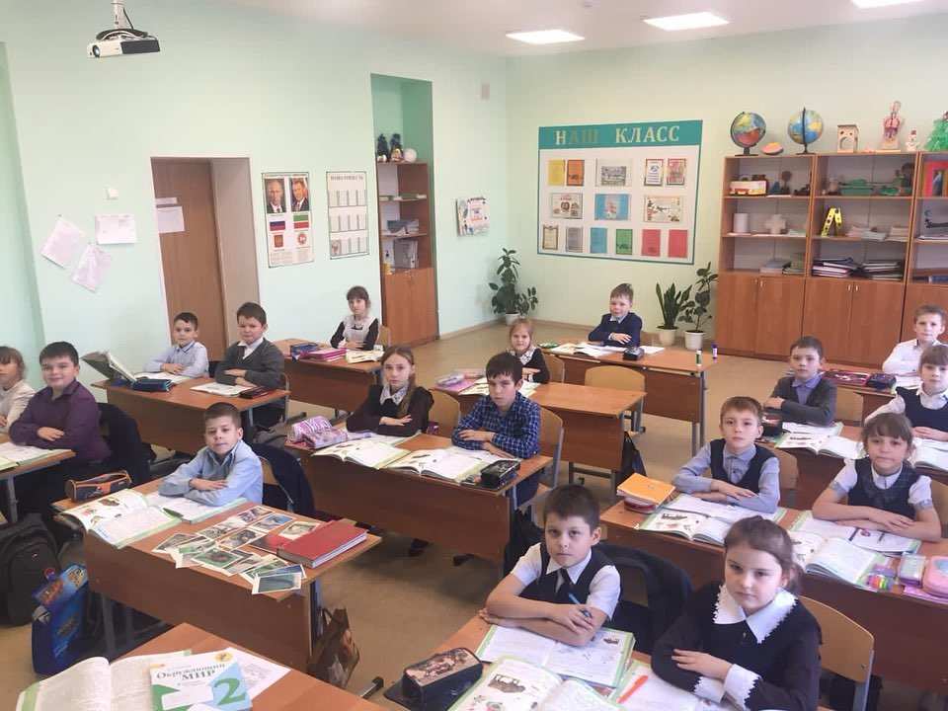

6 декабря Команда КВН нашей школы АКМ приняла участие в 1/4 финала сезона 2020-2021, где получили диплом II степени. 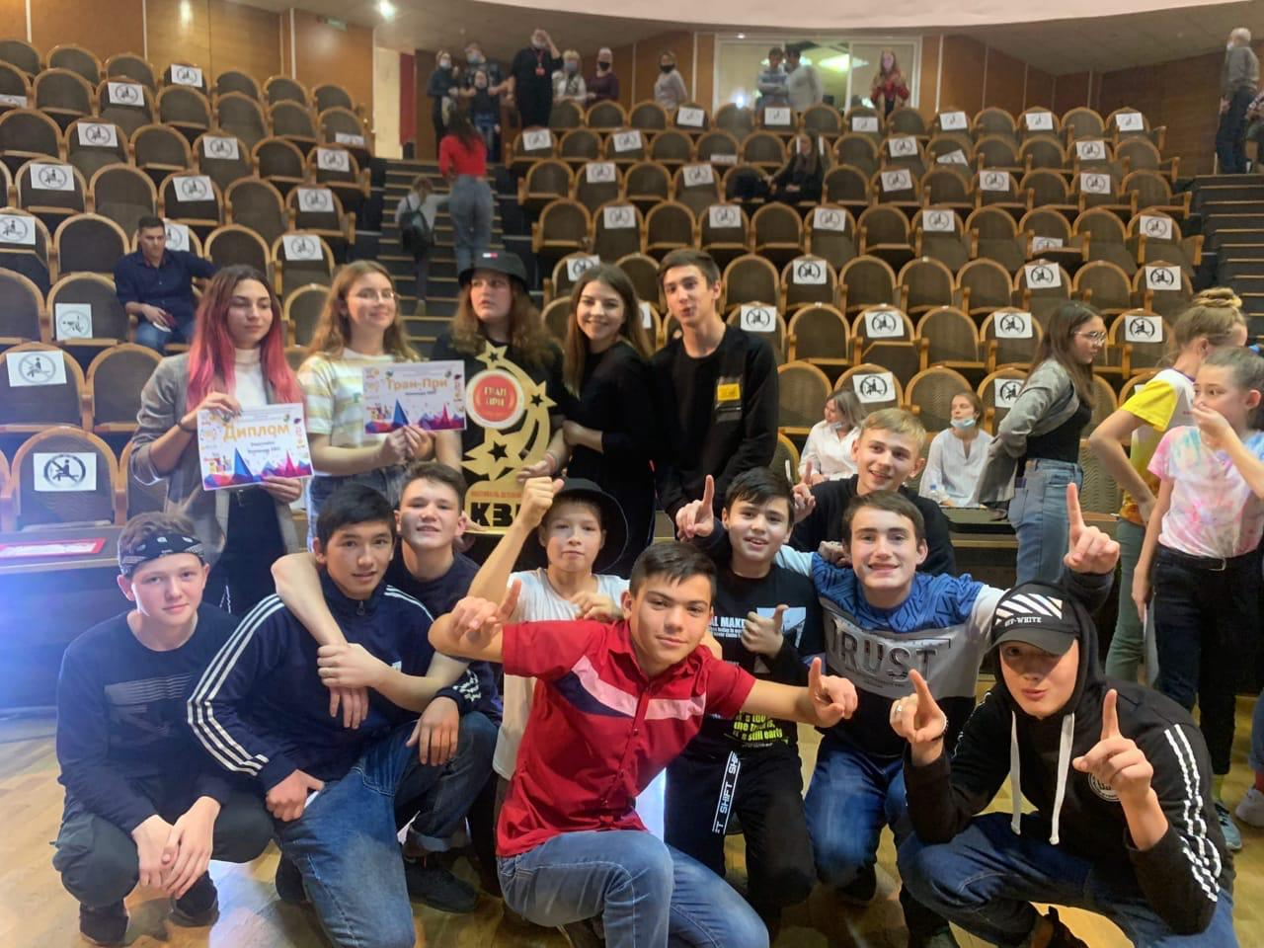
25 декабря в #мбоурусскоакташскаясош прошло мероприятие, посвящённое празднованию встречи Нового 2021 года!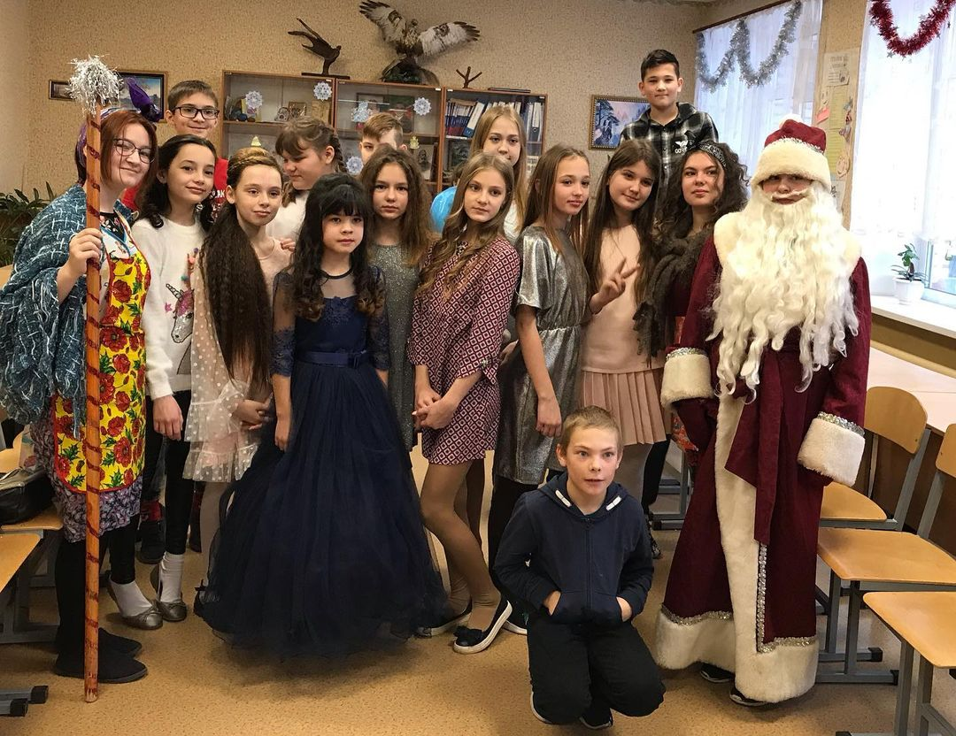
Согласно Афиши проведения новогодних мероприятий, с учетом всех мер санитарно-эпидемиологической безопасности, в школе были проведены новогодние мероприятия.
В МБОУ «Русско-Акташская СОШ» с 23 по 30 декабря 2020 года декабря в течение 7 дней работал зимний оздоровительный лагерь в начальном корпусе МБОУ «Русско-Акташская СОШ»
В оздоровительном лагере находилось 40 детей с 7 до 11 лет. Оздоровительная и воспитательная работа велась согласно плану.
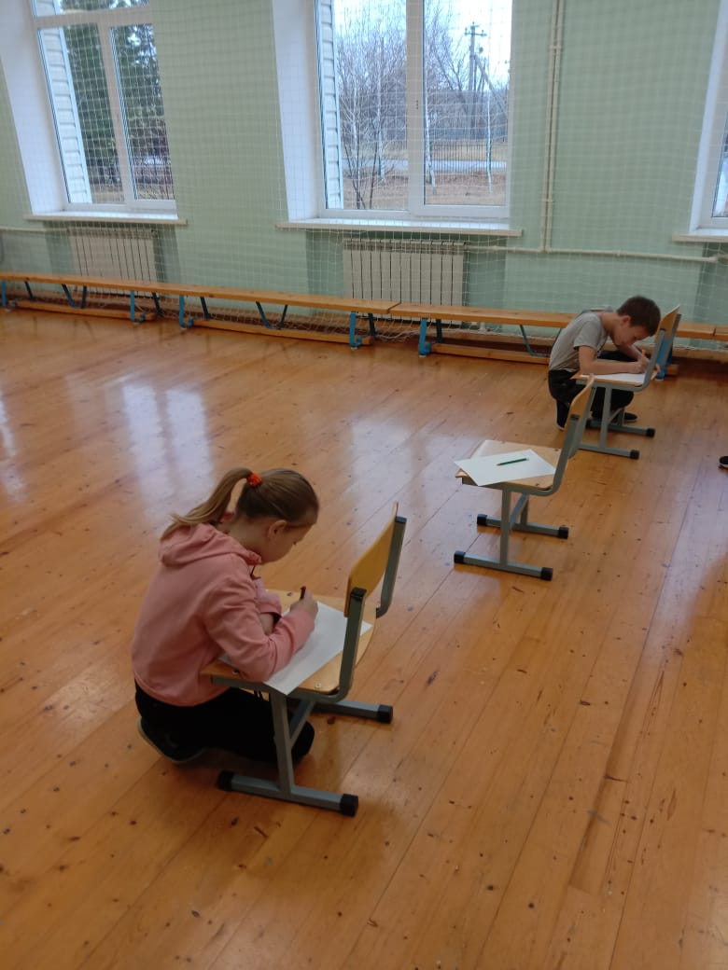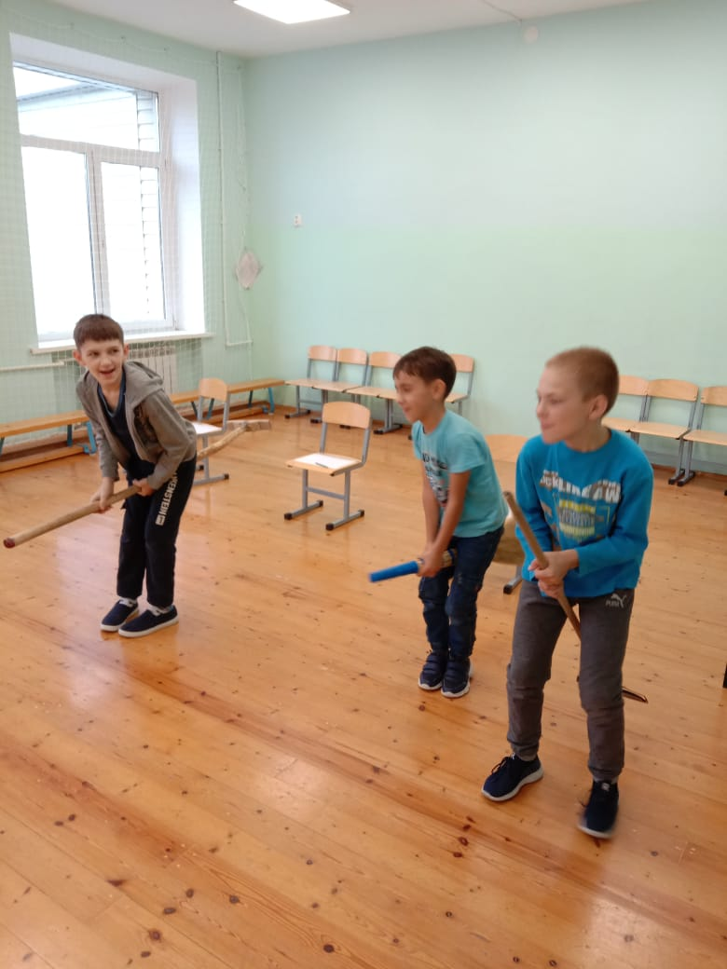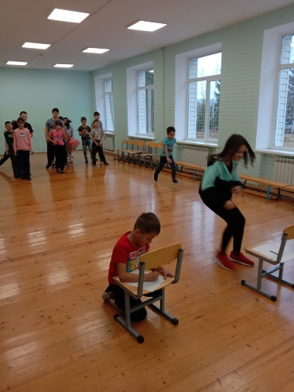

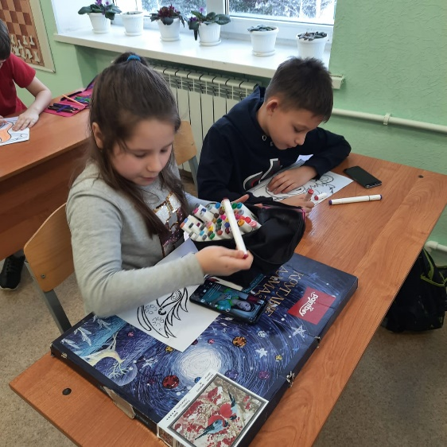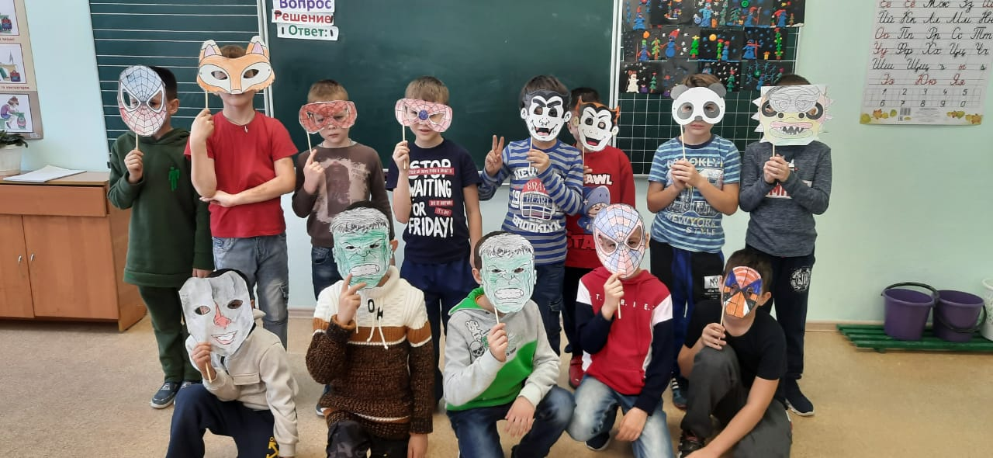

В период зимних каникул классными руководителями были посещены 4 семьи СОП на дому. С родителями и детьми проводились беседы по профилактике правонарушений, профилактике травматизма и пожарной безопасности.
В школе на период проведения новогодних мероприятий и зимних каникул было организовано дежурство администрации школы, классных руководителей.
За время зимних каникул в школе было проведено 15 мероприятий. Мероприятия проводились в гибком графике с 13.00 до 19.00. В мероприятиях приняли участие 138 учеников, 53 родителя.

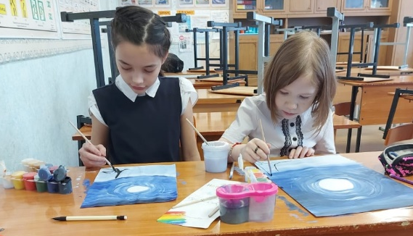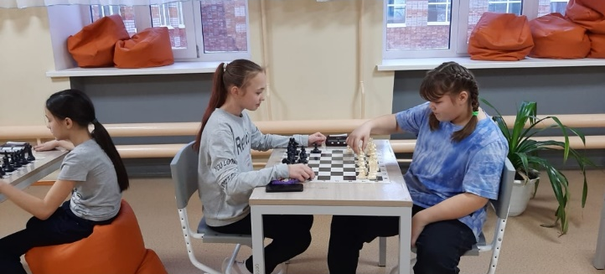

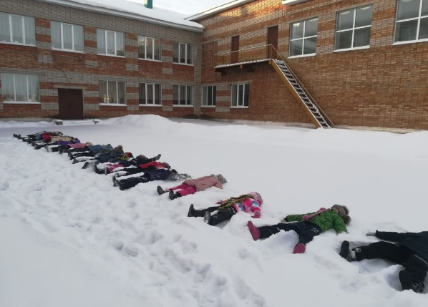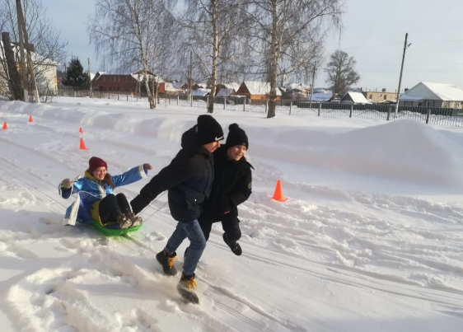

В доступе любого ученика «Открытая гостиная».

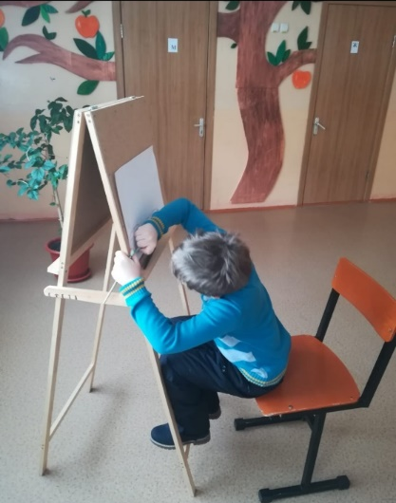

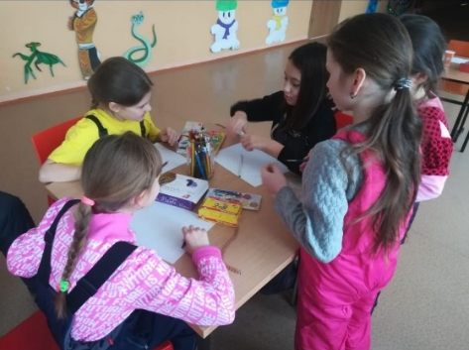

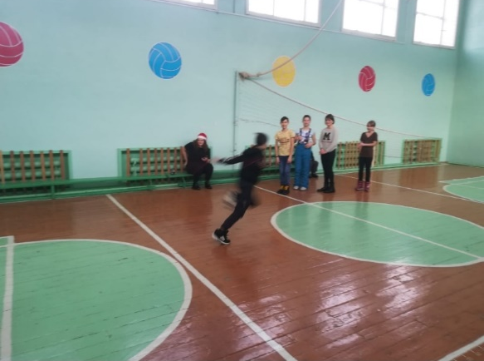

Таким образом, каникулы прошли плодотворно, дали возможность отдохнуть и набраться сил на учебу в III четверти обучающимся и педагогам, а самое главное, принесли много радости детям и взрослым.
СВЕДЕНИЯ О БИБЛИОТЕЧНОМ ФОНДЕ ШКОЛЬНОЙ БИБЛИОТЕКИ:
Общий библиотечный фонд – 23739 экземпляров, в т.ч.:
*Книжный фонд – 14244 документов, в т.ч. 620 книг на татарском языке;
*Фонд учебников – 9495 экземпляров, обеспеченность – 100 % (взаимообмен с библиотеками школ города и района);
журналов – 625 экземпляров;
Были проведены книжные выставки:
* «Полководец Румянцев. Белгородско-Харьковская стратегическая наступательная операция» (к освобождению от фашистов города Белгорода)
* «Освобождение Европы. Девятый сталинский удар» (к освобождению от фашистов города Белграда)
* «Буккро́ссинг – Bookcrossing – Книговоро́т. Свободный книгообмен»
* «Говорите и пишите правильно, красиво, чисто!» (к Международному дню родного языка)
* «Никто не забыт, ничто не забыто…» (к 75-летию Великой Победы)
* «ТАССР. Празднование 100-летия Татарской АССР. 1920-2020»
– организация Подписки на газеты и журналы сотрудниками школы на 2 полугодие 2020 года и 1 полугодие 2021 года;
- выступление на методическом совете о новых изменениях в Федеральном перечне учебников;
- знакомство с библиотекой, библитечными правилами с учащимися 1-х классов
Волонтерское движение в школе:
С начала введения карантина в связи с пандемией COVID 19, весь педагогический состав МБОУ «Русско-Акташская сош» не остался в стороне. 24 педагога принимали участие в пошиве костюмов для медицинских учреждений Альметьевского муниципального района.

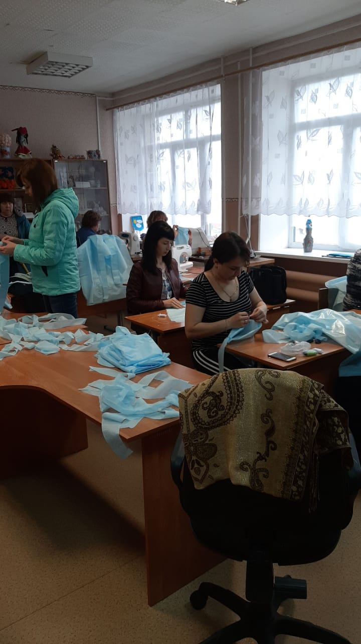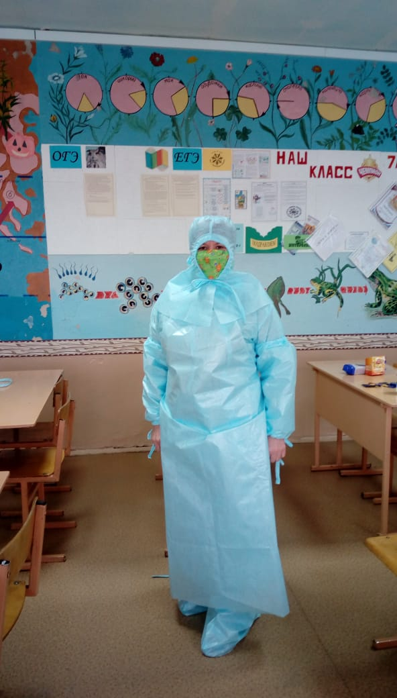
Также без внимания не были оставлены ветераны- пенсионеры. Для работы вне школы была организована волонтерская деятельность. В ней приняли участие 8 педагогов: Тарасова Т.П., Малышева О.Н., Ионова О.С., Волкова Л.С., Горлова Н.А., Багаутдинова Л.В., Александрова О.Е., Белоногова К.В. Они обзванивали каждый день пенсионеров, предлагая помощь и осведомляясь об их здоровье. Также их посещали на дому ( Сангинову Я.М., Салмину М.Х., Кривочкину Р.П., Алферову М.И,, Кузьмину Т.В., Субботина В.М., Субботина Н.Н., Тютюгина Н.Ф.)
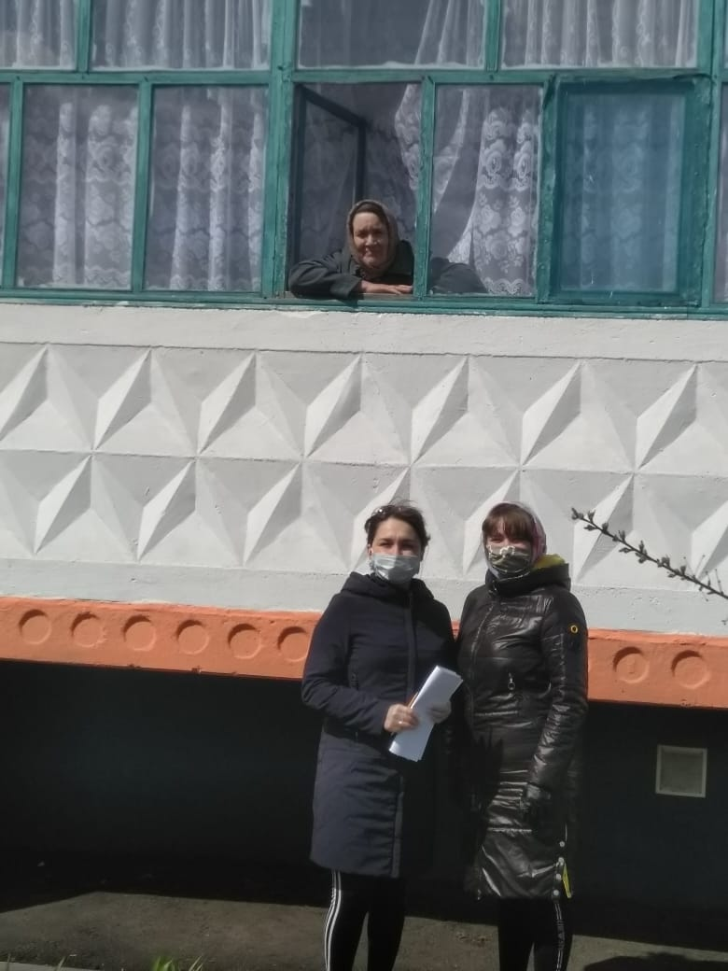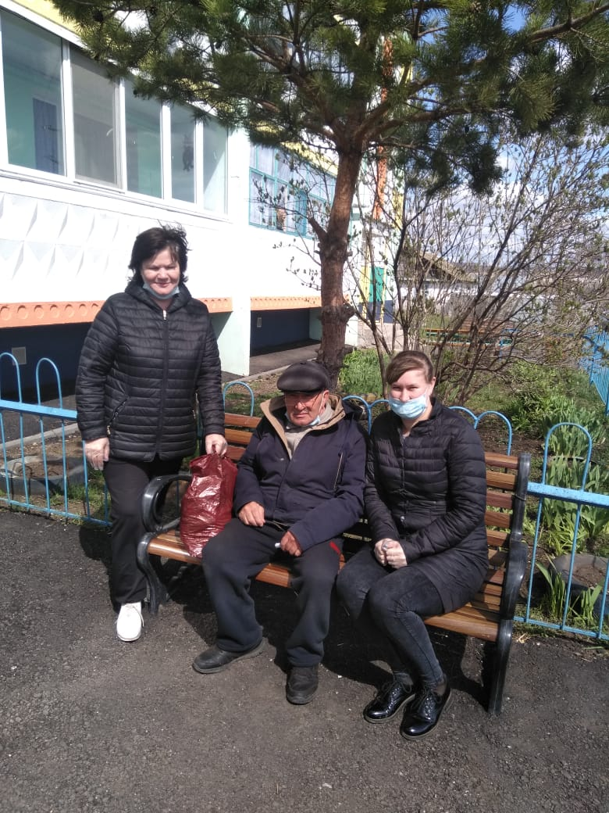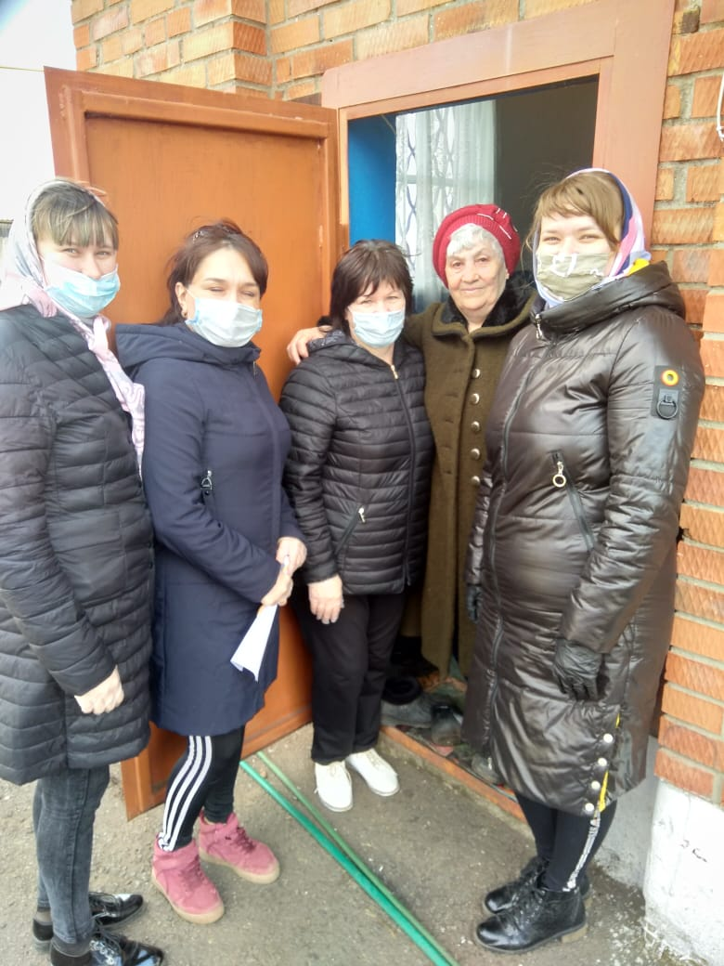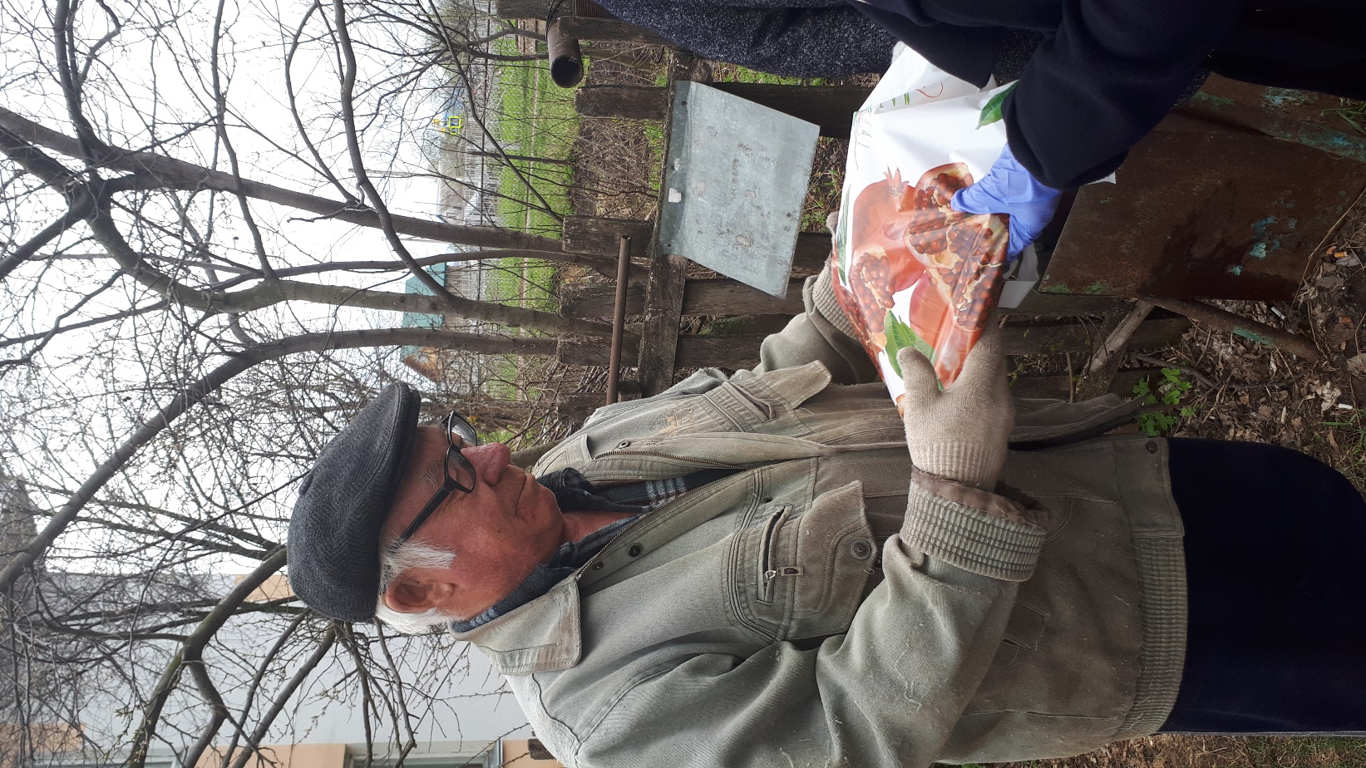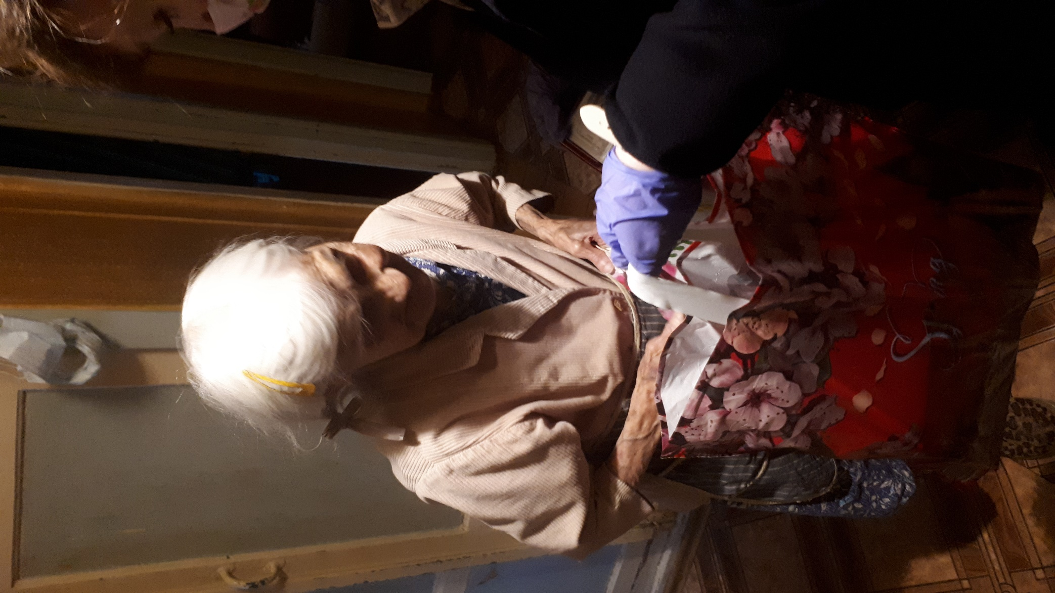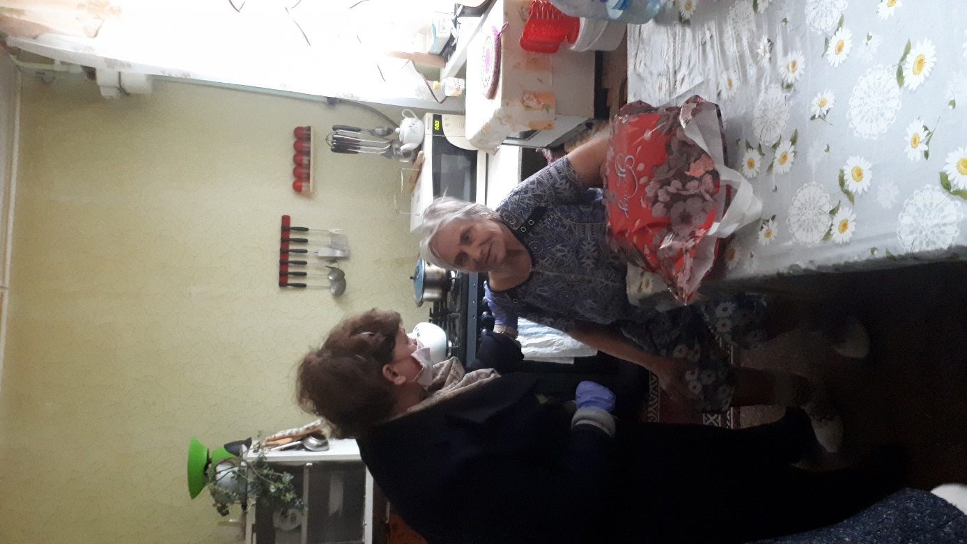

9 мая 2020 года в честь 75-летия годовщины Победы в Великой Отечественной Войне были организованы поздравления участников Великой Отечественной войны. Среди пенсионеров,закрепленных за нашей школой, есть труженик тыла Кривочкина Роза Петровна!Розе Петровне была передана медаль и подарок, с поздравлениями и благодарностью. 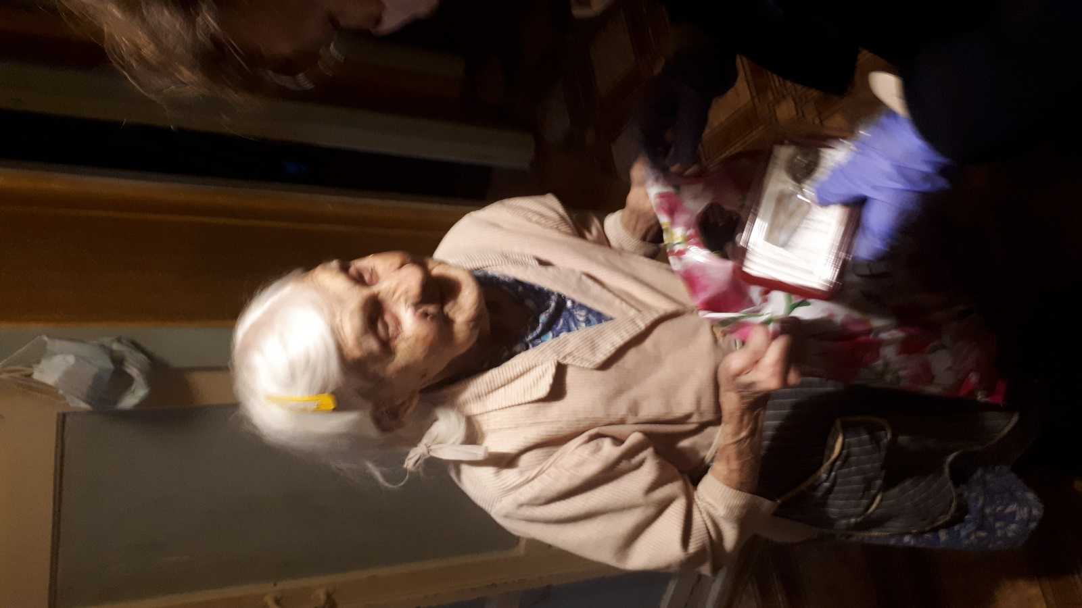
К Дню пожилого человека были написаны и вручены поздравления для пенсионеров силами педагогического труда. Были собраны продуктовые пакеты, в количестве 20 штук, которые развезли с поздравлениями всем работникам, вышедшим на пенсию с МБОУ «Русско-Акташской сош».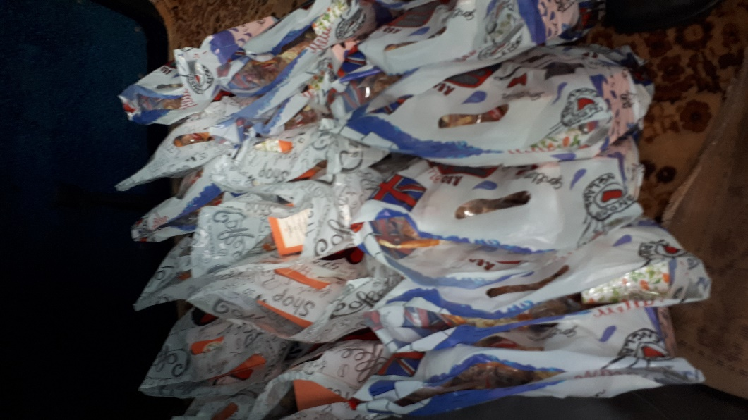 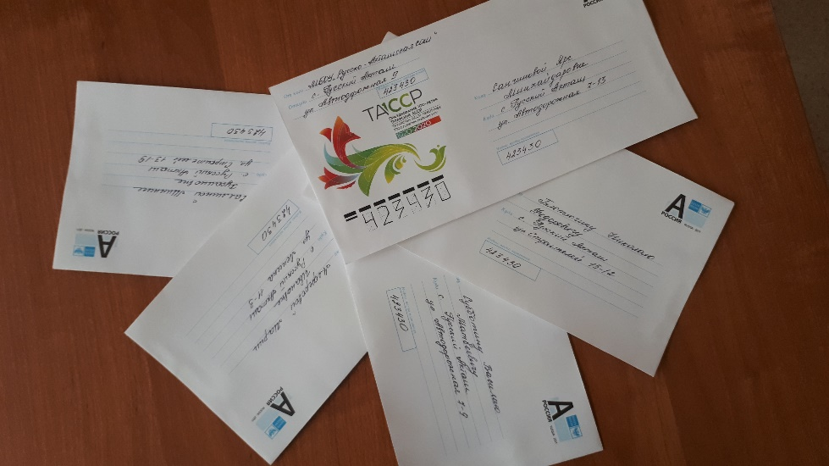

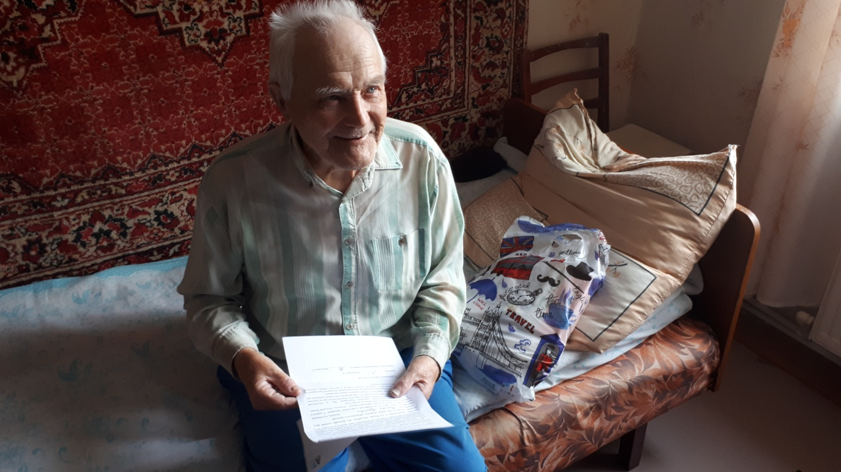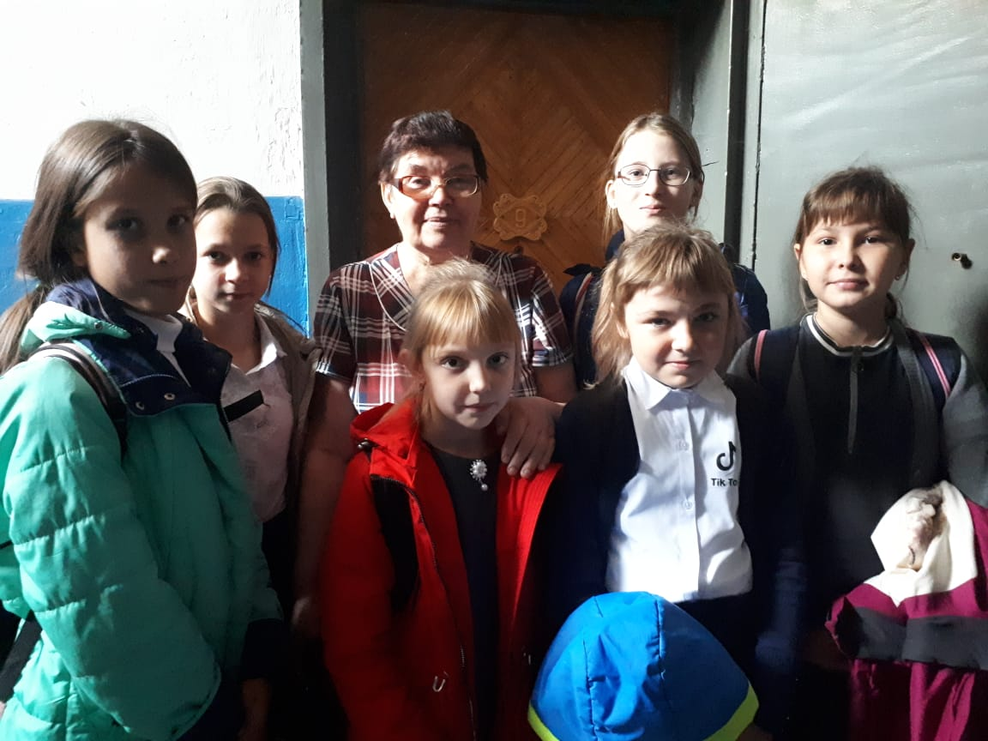
Учащиеся МБОУ «Русско-Акташской СОШ», задействованные в волонтерском движении ЗПД, посетили закрепленных за ними бабушек и дедушек и поздравили их.

